**GUIA DE APRENDIZAJE UNIDAD 3 N° DE GUÍA: 20**

ASIGNATURA: TECNOLOGÍA

NOMBRE ESTUDIANTE: ______________________________________________________

CURSO: _____________5_____________ LETRA: ______ FECHA: __________________

OA: Elaborar un producto tecnológico para resolver problemas y aprovechar oportunidades, seleccionando y demostrando dominio en el uso de: › técnicas y herramientas para medir, marcar, cortar, unir, pegar, mezclar, lijar, serrar, perforar y pintar, entre otras › materiales como papeles, cartones, maderas, ­ fibras, plásticos, cerámicos, metales, desechos, entre otros.

Objetivo de clase: Elaborar un tangram, usando los materiales y las herramientas apropiados.

¿Qué necesitas para crear un Tangram en casa?

1. Un lápiz grafito
2. Un plumón o lápiz Scripto negro
3. Regla
4. Goma de borrar
5. Tijeras
6. Cartón (que no sea tan grueso para cortarlo con facilidad)
7. lápices de colores u otro material que quieras usar para pintar

.

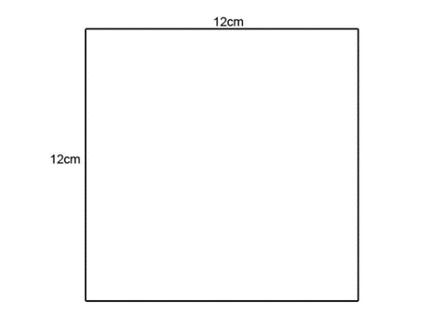**Instrucciones para crear un Tangram**

**PUEDES PEDIR AYUDA A UN ADULTO PARA HACER ESTA ACTIVIDAD**

1. Dibuja y recorta un cuadrado a la medida del tamaño que desees crear el Tangram (12 x 12 cm, por ejemplo).

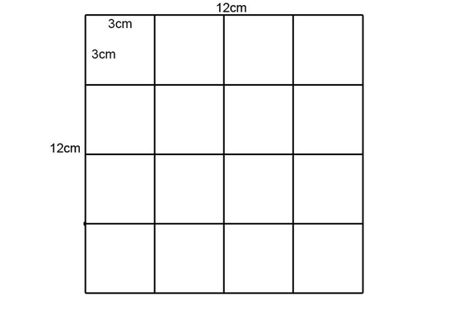

2. Divide el cuadrado en 4 filas y 4 columnas. Creando una cuadrícula de espacios iguales (3cm x 3cm).

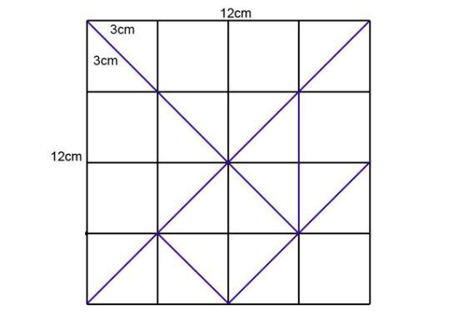

3. Dibuja con bolígrafo de punta fina las formas geométricas ayudándote de la cuadrícula, para conseguir un patrón como el de la foto.

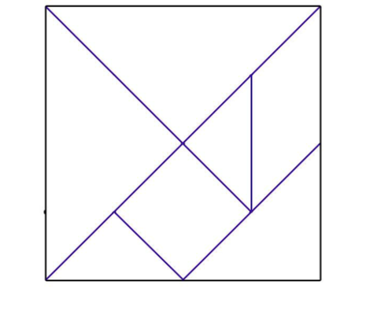

4. Borra las líneas hechas con lápiz para que solo te quede el dibujo en bolígrafo de las formas geométricas.

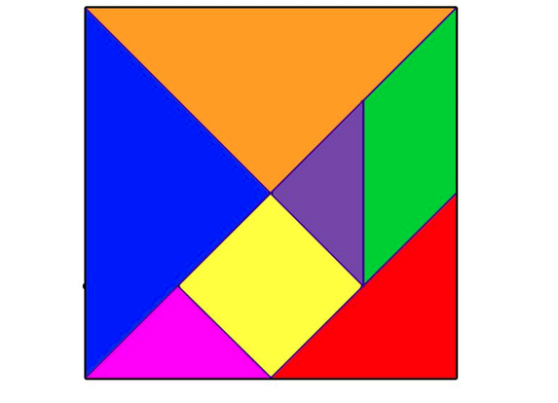

5. Ahora solo tienes que recortar las figuras por las líneas marcadas y pintar las piezas de diferentes colores.

Procura que cada pieza tenga un color diferente.